МИНИСТЕРСТВО НАУКИ И ВЫСШЕГО ОБРАЗОВАНИЯ
РОССИЙСКОЙ ФЕДЕРАЦИИ
Федеральное государственное автономное образовательное учреждение
высшего образования
«КРЫМСКИЙ ФЕДЕРАЛЬНЫЙ УНИВЕРСИТЕТ им. В. И. ВЕРНАДСКОГО»
ФИЗИКО-ТЕХНИЧЕСКИЙ ИНСТИТУТ
Кафедра компьютерной инженерии и моделирования

Файловые системы операционных систем.

Отчет по лабораторной работе №7
по дисциплине «Системное программное обеспечение»
студента 3 курса группы ПИ-б-о-231(2)
Аметов Кемран Ленверович

Направления подготовки 09.03.04 «Программная инженерия»

Симферополь, 2025
Цель:
Получение сведений о средствах управления основными параметрами операционных систем Windows и Linux.
Ход работы
1. Создать в виртуальной машине неразмеченный диск, который затем использовать для создания различных файловых систем.
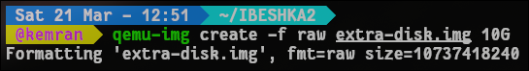
2. Создать раздел и на нем файловую систему ext2.
3. Создать раздел и на нем файловую систему ext3.
4. Создать раздел и на нем файловую систему ext4.
5. Создать раздел и на нем файловую систему xfs.
6. Создать раздел и на нем файловую систему btrfs.
7. Создать раздел и на нем файловую систему zfs.
8. Создать раздел и на нем файловую систему reisers.
9. Создать раздел и на нем файловую систему fat32.
10. Создать раздел и на нем файловую систему ntfs
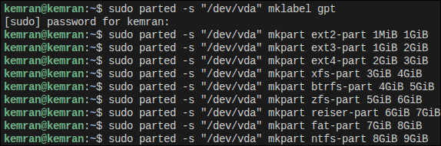
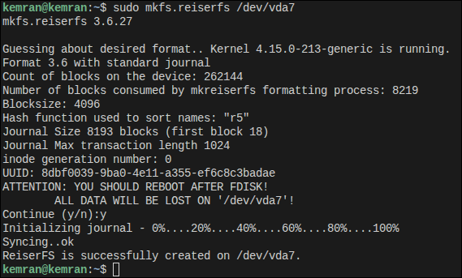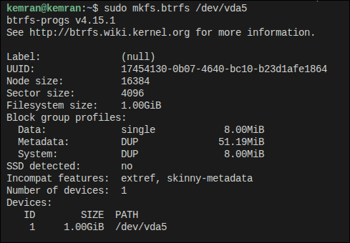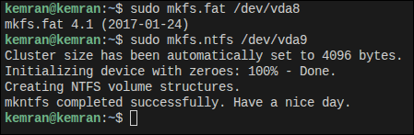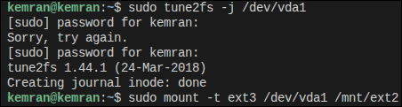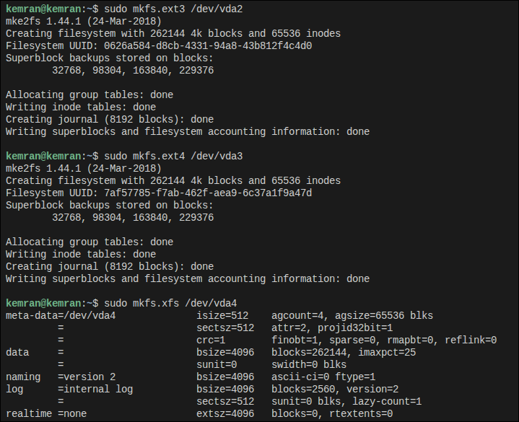

11. Активировать опцию журналирования для файловых систем, которые ее поддерживают.
Его не было только в ext2 по умолчанию
12. Настроить ОС, чтобы все файловые системы монтировались при старте системы.
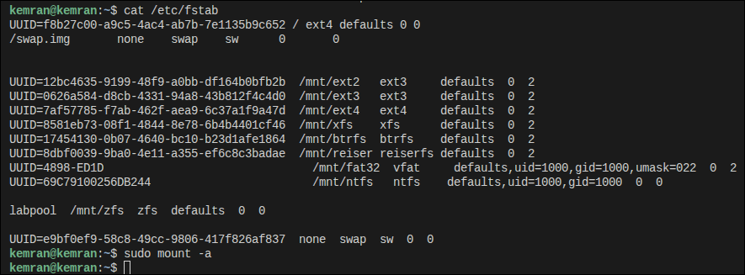
13. Создать раздел swap и активировать его в системе.
14. Создать файловую систему типа swap в файле и активировать в системе.
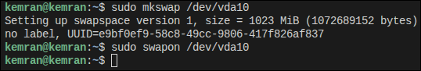
15. Протестировать все разделы для операций чтения маленьких файлов (размер 16Кб), цикл тестирования не менее 100 раз.
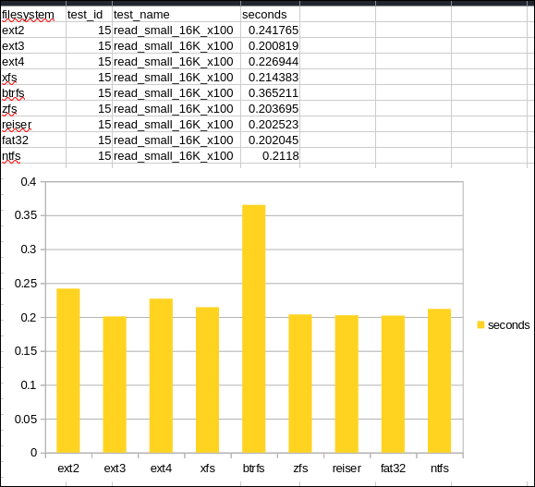
16. Протестировать все файловые системы для операций записи больших файлов (500Мб).
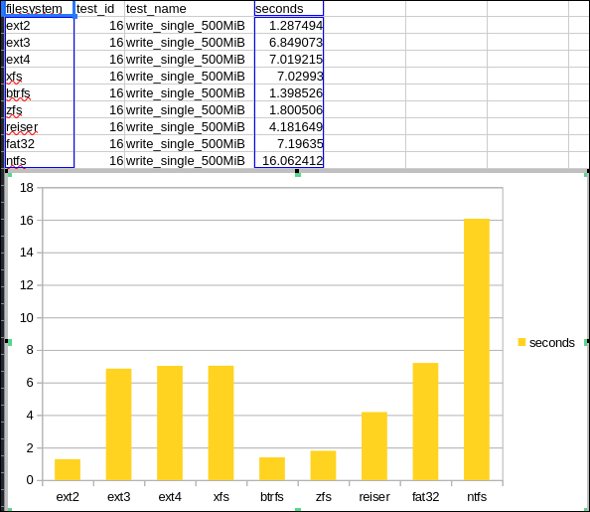
17. Протестировать операции записи для маленьких файлов.
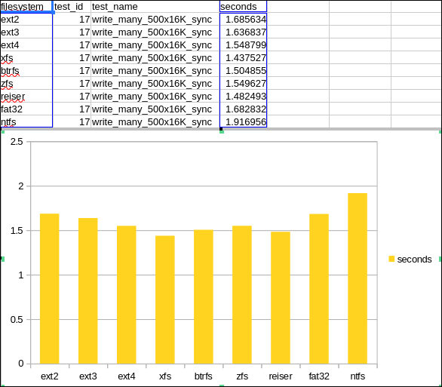
18. Создать структуру каталогов с не менее чем 1000 подкаталогов в каждой файловой системе, замерить время создания.
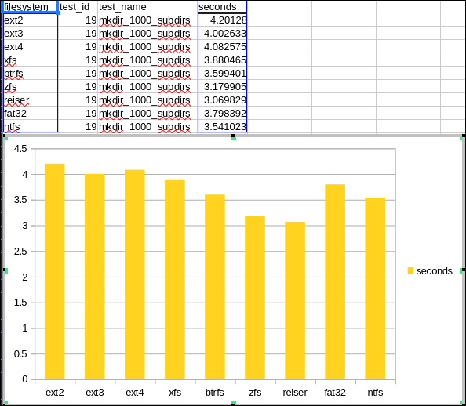
19. Замерить время поиска по созданной структуре для каждой файловой системы.
